Grupo N.º 5

**Profesores:**

**Teoria: Ricardo Tabacman.**

**Practica: Adrián Meca.**

**Integrantes:**

* **Pullaro, Juan Ignácio.**
* **Schar, Juan.**
* **Mateucci, Nicolas.**

**Fecha de entrega: Noviembre 2018.**

Indice de contenido

Enunciado 3

Diagrama de Casos de Usos 5

Modelo de Dominio 6

Descripción del sistema 7

Modelado de Casos de Uso 8

CU-01: Ingresar servicio. 8

CU-02: Vender pasaje. 9

Bosquejos de interfaz 11

CU: Vender pasaje. 11

Conclusiones 12

Versiones 13

Plantilla de casos de uso (Borrar) 14

# Enunciado

“La veloz” es una empresa dedicada al transporte de personas, por tierra, con distintos destinos. Tiene informatizado el sistema de venta de pasajes y funciona de la siguiente manera:

La empresa tiene programados sus servicios y de cada uno de ellos tiene la siguiente información:

* Numero de servicio (generado por el programa).
* Fecha y hora
* Micro
* Colección de butacas
* Destino

Tiene una flota de micros con:

* Numero interno
* Patente automotor
* Conductor y co-conductor

De cada butaca se conocerá:

* Número (Secuencial)
* Pasajero que la ocupe (Vacío en el momento de crear el servicio)

Las butacas pueden ser semicama o cama y en este caso el costo del pasaje tiene un incremento fijo igual para todas. Hay una cantidad fija de butacas cama y otra de butacas semicama.

De los destinos a los cuales se arriba se tiene la siguiente información:

* Código
* Localidad
* Precio

Si se arriba al destino sin paradas intermedias, el precio del destino se incrementara en un porcentaje igual para todos los destinos directos.

La empresa tiene guardada la información de los conductores y es la siguiente:

* Tipo y numero de documento
* Nombre y apellido
* Nacionalidad

Se desea confeccionar el correspondiente diseño del sistema siguiendo los lineamientos de la programación orientada a objetos y un programa en Java que permita a través de un menú realizar las siguientes operaciones.

1. Ingresar un nuevo servicio para alguno de los destinos ya establecidos.
2. Vender un pasaje para uno de los servicios programados, validando disponibilidad (que haya una butaca del tipo deseado sin pasajero). Si el pasajero no se encuentra cargado agregarlo a la colección de pasajeros.

# Diagrama de Casos de Usos

# Modelo de Dominio

? EL MICRO DEBERIA IR ASOCIADO CON BUTACA.

# Descripción del sistema

El sistema debe permitir el ingreso a dos tipos de usuarios, uno con el rol de empleado que sera el encargado de vender los pasajes y otro de mayor jerarquía capaz de agregar nuevos servicios.

Al momento de vender un pasaje, el sistema solicitara la ciudad de origen, la de destino, la fecha del viaje y la cantidad de personas que viajaran. Luego, mostrara todos los servicios disponibles que cumplan con los requisitos anteriores, permitiendole al cliente elegir uno. Con el servicio seleccionado, deberá mostrar todas las butacas, estén o no disponibles para su venta, permitiendole al cliente elegir entre las que estén disponibles. Finalmente, el sistema calculara el total del costo de la transacción, y le ofrecerá al cliente los distintos medios de pago disponibles.

Al momento de la carga de un nuevo servicio, el sistema verificara que el usuario exista y sea valido. Luego mostrara el formulario para dar de alta el servicio, verificando que la información ingresada sea correcta. En caso de que un colectivo, un chofer o un destino no existan, se dará la opción de agregarlo al sistema. Finalmente, el sistema validara que haya consistencia en la información ingresada y agregara el servicio a la base de datos.

Inicialmente, el sistema se implementara en un entorno web, con la posibilidad de agregar soporte para dispositivos móviles.

# Modelado de Casos de Uso

## **CU-01: Ingresar servicio.**

|  |  |  |  |  |  |
| --- | --- | --- | --- | --- | --- |
| **Nivel** | **Estructura** | **Alcance** | **Caja** | **Instanciación** | **Interacción** |
| **Resumen** | Sin-estructurar | Negocio | Negra | Real | Semántico |

**Meta: Cargar un nuevo servicio.**

**ACTORES**

**Primario: Usuario.**

**Otros: Empresa.**

**PRECONDICIONES** **(de negocio):**

**PRECONDICIONES (de sistema): Existen conductores, destinos y micros.**

**DISPARADOR: La empresa decide dar de alta un nuevo servicio.**

**FLUJO DE SUCESOS**

**CAMINO BÁSICO:**

1. El usuario ingresa la fecha del servicio.
2. El usuario selecciona un micro y la asigna un conductor y un coconductor.
3. EL usuario selecciona los destinos que incluye el servicio.
4. EL usuario ingresa la cantidad de butacas disponibles para vender.

**CAMINOS ALTERNATIVOS:**

3.a) El destino es directo.

* + 1. El usuario selecciona el destino e ingresa el porcentaje de aumento.
    2. Continua al paso 4.

**POSTCONDICIONES (de negocio)**

**Éxito: Se agrego un nuevo servicio.**

**Fracaso: .**

**Éxito alternativo: Se agrego un nuevo servicio con un destino directo.**

**POSTCONDICIONES (de sistema):**

**Éxito: Nuevo servicio registrado.**

**Fracaso:**

**ESPECIFICACIÓN COMPLEMENTARIA**

**CUESTIONES ABIERTAS**

**CA-01: Las abm de micros, conductores y destinos, las hace este caso de uso como caminos alternativos o se hacen en casos de usos aparte ?.**

**CUESTIONES CERRADAS**

**CC-01: Las abm de micros, conductores y destinos se hacen en casos de usos apartes.**

## CU-02: Vender pasaje.

|  |  |  |  |  |  |
| --- | --- | --- | --- | --- | --- |
| **Nivel** | **Estructura** | **Alcance** | **Caja** | **Instanciación** | **Interacción** |
| **Resumen** | Sin-estructurar | Negocio | Negra | Real | Semántico |

**Meta: Vender un pasaje.**

**ACTORES**

**Primario: Empleado.**

**Otros: Pasajero.**

**PRECONDICIONES** **(de negocio):**

**PRECONDICIONES (de sistema):** Existen servicios con butacas disponibles.

**DISPARADOR:** El pasajero se presenta para comprar un boleto en caja.

**FLUJO DE SUCESOS**

**CAMINO BÁSICO:**

1. El pasajero informa el destino.
2. El empleado informa los posibles servicios.
3. EL pasajero elije un servicio.
4. El empleado selección el servicio.
5. El empleado imprime el boleto y se lo entrega al pasajero.

**CAMINOS ALTERNATIVOS:**

2.a) No existen servicios disponibles para la fecha y destino solicitados.

* + 1. El empleado informa tal situación. Termina el CU.

4.a) El pasajero no esta dado de alta.

* + 1. El usuario solicita nombre, apellido y dni al pasajero y los carga a sistema.

**POSTCONDICIONES (de negocio)**

**Éxito:** Se vendio un nuevo boleto.

**Fracaso:** No se vendio el boleto por no existir servicios disponibles.

**Éxito alternativo:** Se vendio un boleto luego de que se cargara un nuevo pasajero.

POSTCONDICIONES (de sistema)

**Éxito:** Se creo una nueva asociación entre un servicios y un pasajero

**Fracaso:** .

**Éxito alternativo:** Se creo una nueva asociación entre un servicios y un pasajero y se agrego un nuevo pasajero al sistema.

# Bosquejos de interfaz

### CU: Vender pasaje.

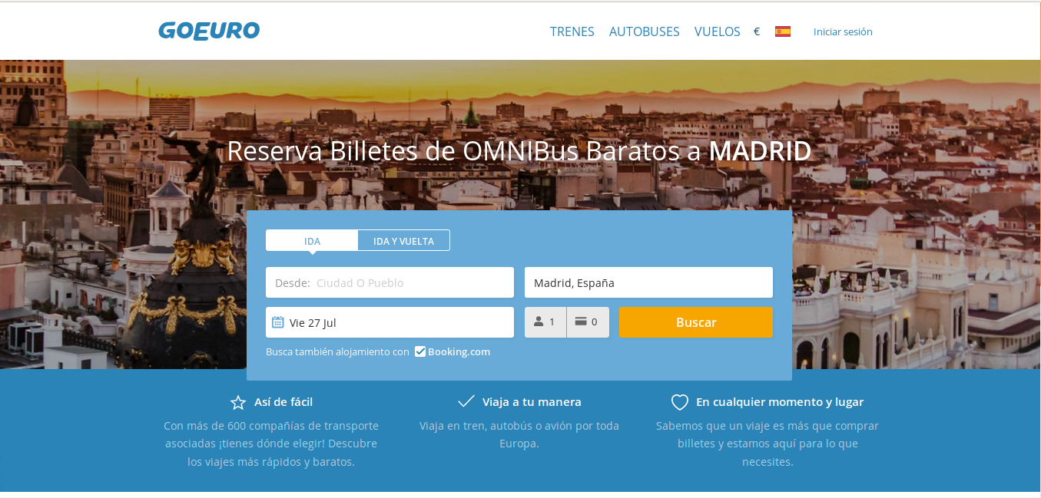

# Conclusiones

# Versiones

|  |  |  |  |
| --- | --- | --- | --- |
| **Version** | **Fecha** | **Autor** | **Descripción** |
| 1 | 8/06/2018 | Nico | Agregue el modelo de dominio e hice los casos de uso (Seguro estan mal o incompletos). |
|  |  |  |  |
|  |  |  |  |
|  |  |  |  |

# Plantilla de casos de uso (Borrar)

**Código y Nombre del CASO DE USO:** [completar con código (letra R y un número secuencial comenzado con 01) y el nombre dado al caso de uso]

|  |  |  |  |  |  |
| --- | --- | --- | --- | --- | --- |
| **Nivel** | **Estructura** | **Alcance** | **Caja** | **Instanciación** | **Interacción** |
| **Resumen** | Sin-estructurar | Negocio | Negra | Real | Semántico |

**Meta del CASO DE USO:** [meta que guía al caso de uso]

**ACTORES**

**Primario: [**Actor dueño de la meta**]**

**Otros: [**otros actores participantes distintos del dueño de la meta**]**

**PRECONDICIONES** **(de negocio): [**precondiciones del negocio, en clase solo si estuvieran explicitadas**]**

**DISPARADOR: [**evento del negocio que dispara o hace que la historia comience. También puede verse como un acontecimiento**]**

**FLUJO DE SUCESOS**

**CAMINO BÁSICO:**

[descripción del escenario principal o base a través de pasos]

**CAMINOS ALTERNATIVOS:**

[descripción de otros escenarios con la estructura condición + manejo]

**POSTCONDICIONES (de negocio)**

**Éxito:**.[postcondiciones que alcanzan la meta a través del camino básico]

**Fracaso:** [postcondiciones que se alcanzan al no cumplir con la meta]

**Éxito alternativo:** [postcondiciones que alcanzan la meta a través de otros caminos o escenarios distintos del escenario principal]

**ESPECIFICACIÓN COMPLEMENTARIA**

[lista de restricciones y/o requerimientos no funcionales impuestas al proceso]

**CUESTIONES ABIERTAS**

[listas de asunto pendientes referidos al proceso o historia del negocio]

**CUESTIONES CERRADAS**

[listas de asunto resueltos que antes fueron cuestiones abiertos y sobre los que se ha obtenido una decisión. También referidos al proceso o historia del negocio]